国际石油市场一周分析报告（7月13日-7月17日）
本周（7月13日-7月17日）虽然欧佩克即将缩减减产规模以及全球新增病例骤增引发的需求忧虑导致油价承压，但EIA原油库存超预期大幅减少，且美国原油钻井数持续减少也为油价提供了一定的支撑。WTI现货均价40.59美元，较上一周上涨0.30%，Brent现货均价43.95美元，较上一周期上涨1.75%。
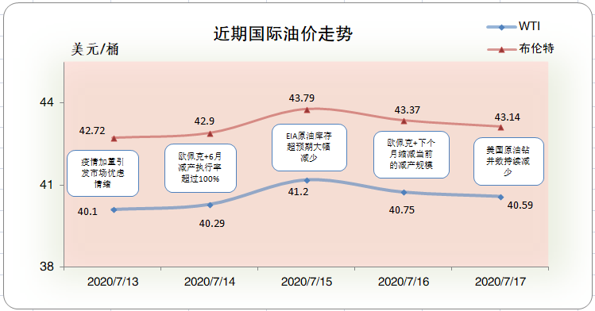
一、影响石油市场走势因素分析
1、美国经济情况不容乐观
1)`美国劳工部数据显示，美国截至6月27日当周续请失业金人数为1806.2 万，与市场预期基本一致，较上月较大幅度下跌。
2)美国劳工局数据显示，美国6月核心PPI年率为0.1%。随着美国市场经济的逐步恢复，较上期数据有小幅下跌。
3)美国劳工部数据显示，美国6月核心CPI年率未季调为1.2，继续保持稳定。
4)根据美国劳工部公布的数据显示，美国 6 月进口物价指数年率为-3.8，较上月有小幅上涨。
2、欧元区数据基本符合预期
1) 7 月 10 日，欧元集团会后新闻发布会，欧盟财长讨论应对新冠疫情危机以及推进资本市场联盟的要务；欧盟执委会和欧洲央行提交对经济形势的评估。
2)欧洲经济研究所(ZEW)数据显示，欧元区7月ZEW经济景气指数为59.6，与市场预期基本一致，德国7月ZEW经济景气指数为59.3。
3、美国原油库存增加
EIA公布数据显示，截止7月10日当周，美国原油库存减少，汽油库存减少、馏分油库存减少，库欣原油库存增加。
报告显示，（截至7月10日当周）美国原油库存减少749.3万桶至5.32亿桶，之前预估为减少209.8万桶，库欣地区原油库存增加94.9万桶，至4873.7万桶。汽油库存减少314.7万桶，至2.49亿桶，之前预估为减少64.3万桶。包括取暖油和柴油在内的馏分油库存减少45.3万桶，至1.77亿桶，之前预估为增加148.5万桶。炼厂开工率为78.1%，较上周提高0.6%。
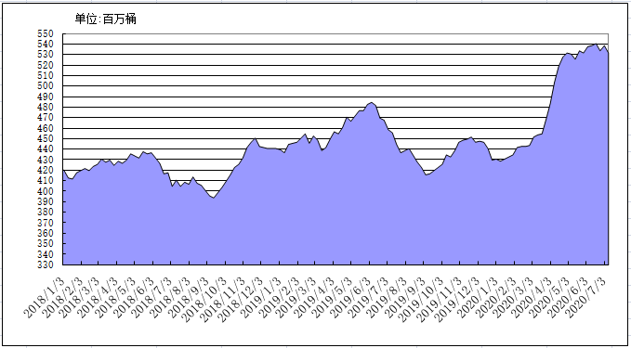
2018年以来美国原油库存变化趋势图
4、美元指数周均价较上周下跌
美元指数呈现下行走势，周均价较上周下跌。美元指数均值为96.22，较前一周下跌0.47%。
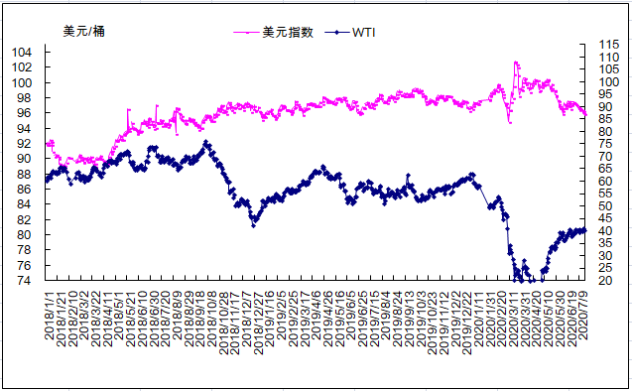
2018年以来国际油价与美元指数走势关系图
5、NYMEX原油期货基金
截止2020年7月7日，NYMEX原油期货基金非商业净多持仓为53.53万手，比前一周减少6509手。其中多头68.65万手，比前一周减少17850手；空头15.12万手，比前一周减少9341万手。

二、石油市场短期走势预测
经济和需求方面，美国日新增确诊人数不断创新高，但近期市场对美国疫情反应已有所降温。此外美国石油需求并未受到疫情负面影响，最新一周环比有所提升。此外，中国二季度GDP转正，增长3.2%，超出市场普遍预期，也给市场情绪带来一定支撑。供应方面，OPEC+8月起削减减产规模在预期之内，且超产国家补偿减产量超过80万桶/日；美国页岩油复产积极性升温但产量实质性回升仍需时日，利比亚复产再度遇阻，全球石油供应侧总体被控制在低位。库存方面，全球石油市场已基本恢复供需平衡，石油库存将渐进下降。美国上周原油库存大幅下降，炼厂开工率已持续攀升9周，后期美国原油库存压力有望进一步缓解。从海上浮仓库存来看，7月15日全球VLCC海上浮仓原油库存相比6月中旬高点下降近一半，库存压力缓解的同时也表明市场需求在改善。技术分析方面，斐波纳契曲线显示，布伦特原油下一阻力位为43.97美元/桶，支撑位为42.71美元/桶。综合分析，OPEC+削减减产规模符合预期，市场对美国疫情敏感度下降，当前原油基本面不存在显著风险，后期重点关注伊拉克等国减产弥补执行情况、页岩油复产动向、美股走势等。基准情景预计，本周国际油价呈现震荡偏强走势，WTI和布伦特原油期货均价分别为41美元/桶和44美元/桶。
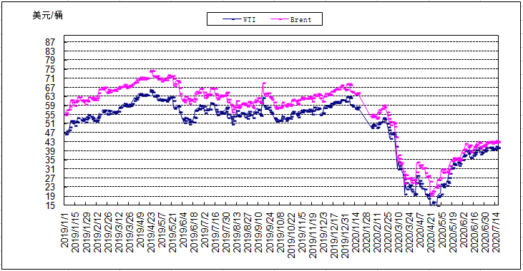
2019年以来国际油价变化趋势图

